
Школа молодых учёных
Новые биотехнологии в функциональной геномике, растениеводстве и защите растений
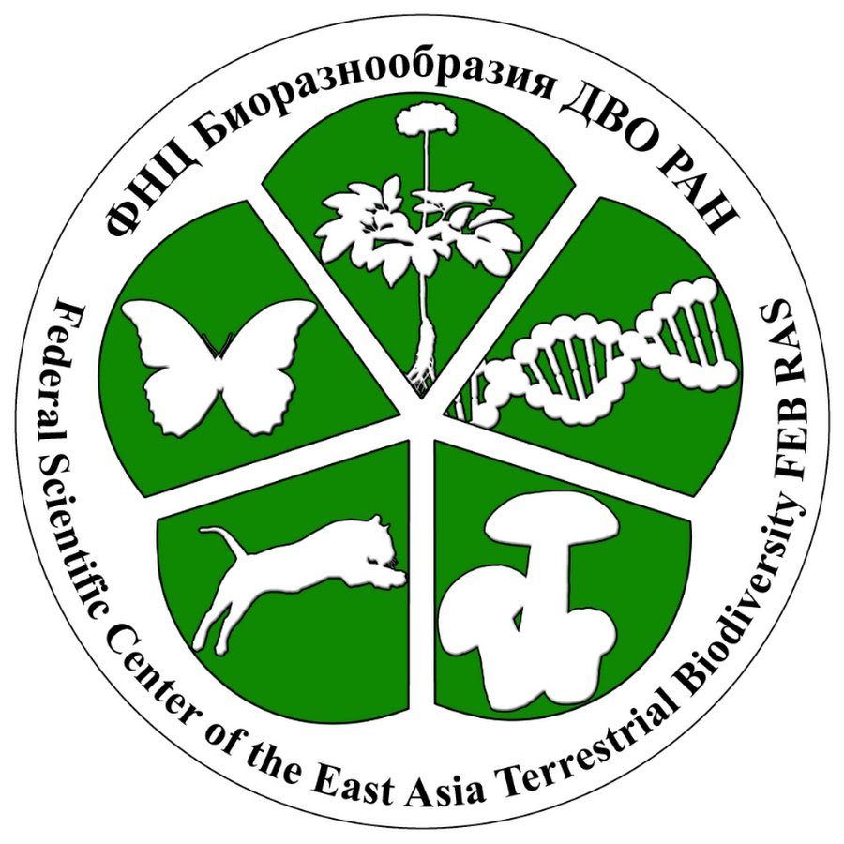
Уважаемые коллеги!
Институт биоорганической химии им. академиков М.М.Шемякина и Ю.А.Овчинникова РАН при участии ФНЦ Биоразнообразия ДВО РАН и ООО «Дока-Генные Технологии» проводит в рамках гранта РНФ № 23-74-30003 «Генетические РНК-технологии: новый ресурс для развития биологии и биотехнологии растений» школу молодых ученых.

Школа будет проходить во Владивостоке на базе ФНЦ Биоразнообразия ДВО РАН с 25 по 30 сентября 2023 г.
С программой школы можно ознакомиться на сайте ИБХ РАН и ФНЦ Биоразнообразия ДВО РАН.

Информация о местах размещения
Центральная часть города:
Гостиница «Жемчужина» - https://gemhotel.ru/
Гостиница «Приморье» - https://hotel.primorye.su/ru/2009-01-16-03-36-38
Отель «Сибирское Подворье» - https://otelsp.com/
Отель «Тепло» - https://teplo-hotel.ru/nomera

Рядом с местом проведения школы:
Отель «Томь» - http://www.hoteltom.ru/
Отель «Риал» - https://rial-hotel.ru/

С уважением, Организационный комитет.
bio.plants@mail.ru

